Приложение А
Диаграмма вариантов использования

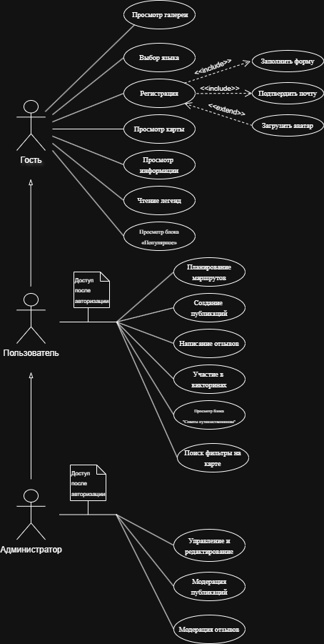

Рисунок 1 П.А – Диаграмма вариантов использования

